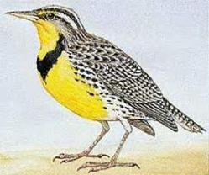 Week of May 1st – May 5th 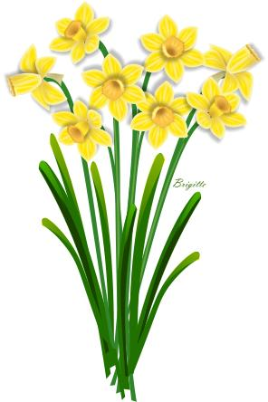
HOMEWORK SCHEDULE

Monday 5/1 | Tuesday 5/2 | Wednesday 5/3 | Thursday 5/4 | Friday 5/5
Homework:  - 20 minutes of reading  Don’t forget to have an adult sign your reading calendar every night. | Homework:  - 20 minutes of reading  Don’t forget to have an adult sign your reading calendar every night. | Homework:  - 20 minutes of reading  Don’t forget to have an adult sign your reading calendar every night. | Teton Science School!  Homework:  - 20 minutes of reading.  - Spelling Test Tomorrow  Don’t forget to have an adult sign your reading calendar every night. | *Please read for twenty minutes at some time during the weekend so you can make your April reading goal*

THIS WEEK AT SCHOOL…
LITERACY: In reading we will read, study, analyze, and write poetry. We will be learning about alliteration, onomatopoeias, similes, repetition, and personification.
MATH: We continue our module: “Problem Solving with Length, Money, and Data” as we study units of measurement. This week we learn how to measure various objects using a ruler and a yardstick, as well as how to differentiate when to use what tool. We will also develop estimation strategies by using our prior knowledge of length and thinking about “mental benchmarks” (items that are about a foot, items that are about a yard) to help us.
SPECIAL EVENTS: Thank you for turning in your Teton Science School permission slips. We will be having our field trip on May 4th. The week of May 8th we will be having swimming classes from 1:45-2:45. Students will need to bring a bathing suit and towel in a bag for the entire week. This year, during the 2nd Grade Music Celebration on May 11th (at 6:30), JES second grade will be hosting an Art Sale. Your child's incredible bird drawings, completed with the help of our pARTner's artist in residence, will be for sale. Other children's art work will also be on sale. You will have the opportunity to buy these talented drawings. All proceeds will support the pARTner's foundation- the local non-profit organization that inspires a creative passion for the arts through education. Stay tuned for more information.
Semana del 1 mayo – 5 mayo
HORARIO DE TAREAS
lunes 5/1 | martes 5/2 | miércoles 5/3 | jueves 5/4 | viernes 5/5
Deberes:  - 20 minutos de lectura.  No te olvide de traer su hoja de lectura y mañana carpeta de tareas! | Deberes:  - 20 minutos de lectura  No te olvides de tener un adulto firmar el boleto de lectura cada noche. | Deberes:  - 20 minutos de lectura.  No te olvides de tener un adulto firmar el boleto de lectura cada noche. | Teton Science School!  Deberes:  - 20 minutos de lectura.  - Prueba de ortografía mañana  No te olvide de traer su hoja de lectura y mañana carpeta de tareas! | *Por favor, lea por veinte minutos en algún momento durante el fin de semana para que pueda hacer su objetivo de lectura de abril*
ESTA SEMANA EN LA ESCUELA ...
LECTURA: En la lectura leeremos, estudiaremos, analizaremos y escribiremos poesía. Estaremos aprendiendo acerca de aliteración, onomatopeyas, símiles, repetición y personificación.
MATEMÁTICAS: Continuamos nuestro módulo: "Solución de problemas con longitud, dinero y datos" mientras estudiamos unidades de medida. Esta semana aprendemos a medir varios objetos usando una regla y un patrón, así como cómo diferenciar cuándo usar qué herramienta. También desarrollaremos estrategias de estimación usando nuestro conocimiento previo de la longitud y pensando en "puntos de referencia mentales" (ítems que son alrededor de un pie, artículos que son alrededor de un patio) para ayudarnos.
EVENTOS ESPECIALES: Gracias por entregar sus hojas de permiso de Teton Science School. Vamos a tener nuestro viaje de campo el 4 de mayo. La semana del 8 de mayo tendremos clases de natación de 1: 45-2: 45. Los estudiantes tendrán que traer un traje de baño y una toalla en una bolsa durante toda la semana. Este año, durante la Celebración de Música de Segundo Grado el 11 de mayo (a las 6:30), el segundo grado de JES será anfitrión de una Venta de Arte. Los increíbles dibujos de aves de su hijo, completados con la ayuda del artista de nuestro pARTner en residencia, estarán a la venta. Otras obras de arte para niños también estarán a la venta. Usted tendrá la oportunidad de comprar estos dibujos talentosos. Todos los ingresos apoyarán la fundación del pARTner, la organización local sin fines de lucro que inspira una pasión creativa por las artes a través de la educación. Estén atentos para más información.

